H3C EPON ONU开机异常问题排查云图
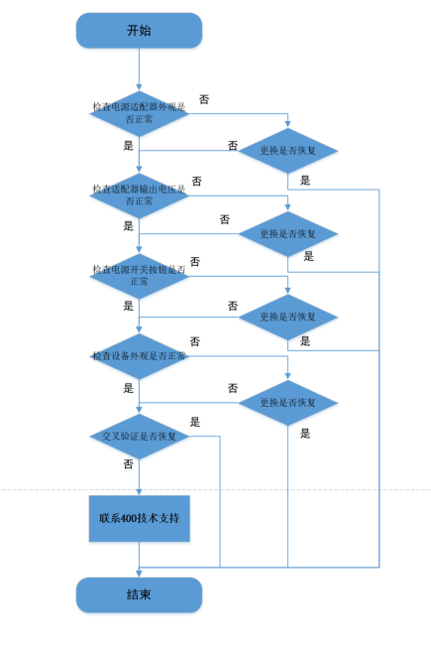
- 开始
随着全光PON网络的大量部署，PON网络中ONU上线部署故障排查方法成为运维人员亟需掌握的技能， ONU在上线部署的过程中经常遇到无法开机的情况，本云图旨在为项目实施人员提供有效的故障排查思路和方法。
具体排查步骤如下：
步骤1：检查电源适配器外观
步骤2：检查电源适配器电源输出电压
步骤3：检查电源开关按钮
步骤4：检查设备外观
步骤5：交叉验证
步骤6：联系400技术支持
- 流程图相关操作说明
1、检查电源适配器外观
检查电源适配器外观是否异常，比如电源适配器表面是否有鼓包、电源线是否有断裂等，如有异常，更换拍照记录异常信息并更换测试。
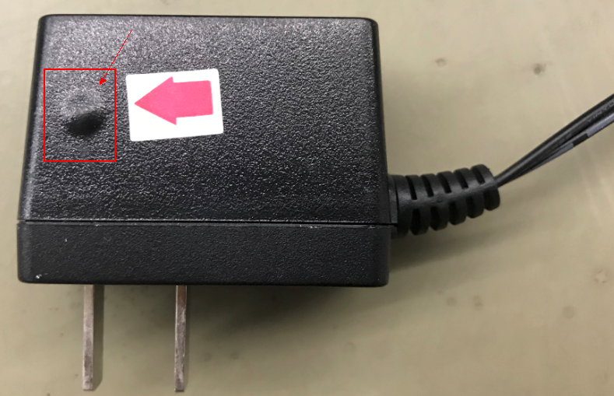
2、检查电源适配器电源输出电压
使用万用表检查电源适配器电源输出电压是否为12伏，若有异常则拍照记录异常信息并更换测试。
3、检查电源开关按钮
检查电源开关按钮是否正常，是否可以正常按下和弹起，如下图所示，若有异常则视频记录异常信息并更换测试。
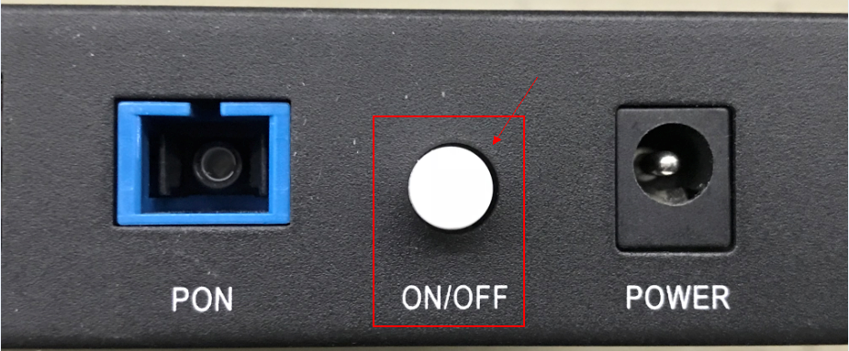
4、检查设备外观
检查设备外壳是否有变形、凹陷等损伤。以确认是否在运输、安装过程出现较大应力导致产品损坏，若有异常则拍照记录异常信息并更换测试。如下图所示，设备外壳的壁挂孔位置变形，导致内部电路板破损。
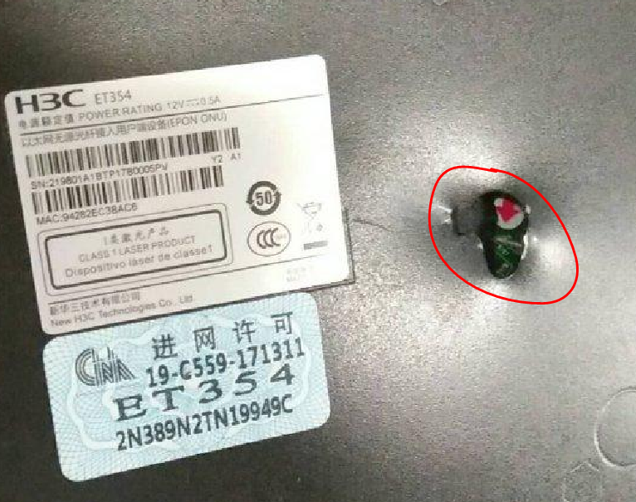
5、交叉验证
将故障设备与另外一台正常设备交叉验证（即做互换操作），如果故障设备上故障仍然存在，则记录故障设备的主要问题和现象，并联系400处理。如果故障设备上故障消失，而正常设备上出现了故障，建议联系400处理。

6、联系400技术支持
如果经过以上排查后，ONU还是无法正常开机，可以联系400-810-0806获取技术支持。

